***НЕДЕЛЬНАЯ СВОДКА ГИБДД***

С 05 по 11 сентября 2020 года на территории района выявлено 194 административных правонарушения в области дорожного движения, 6 водителей управляли транспортными средствами в состоянии опьянения, 16 водителей нарушили правила перевозки детей, за управлением автомототранспортом без соответствующих документов к административной ответственности привлечено 2 водителя.

Госавтоинспекция призывает участников дорожного движения соблюдать ПДД РФ.

**Госавтоинспекция информирует:**



## Новосибирская область выберет «Народного участкового»

Юбилейный, десятый конкурс МВД России «Народный участковый» традиционно пройдет в три этапа. Отбор конкурсантов на первом этапе состоится с 11 по 20 сентября путем онлайн-голосования. Десятка лидеров голосования проходит во второй этап конкурса, который состоится с 7 по 16 октября. Победитель второго этапа примет участие в финале конкурса. Анкеты региональных победителей будут опубликованы на официальном сайте Министерства внутренних дел России, где каждый житель страны сможет отдать свой голос за лучшего, по его мнению, участкового уполномоченного полиции.

От Ордынского района в конкурсе участвуют: старший участковый уполномоченный полиции отдела УУП и ПДН МО МВД России «Ордынский» майор полиции Дудукин Евгений Юрьевич и  участковый уполномоченный полиции отдела УУП и ПДН МО МВД России «Ордынский» капитан полиции Цыпленков Виктор Андреевич.

Для голосования необходимо перейти на сайт ГУ МВД России по Новосибирской области  (<https://54.мвд.рф/>)

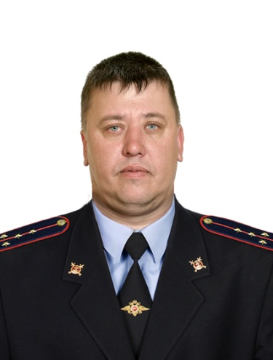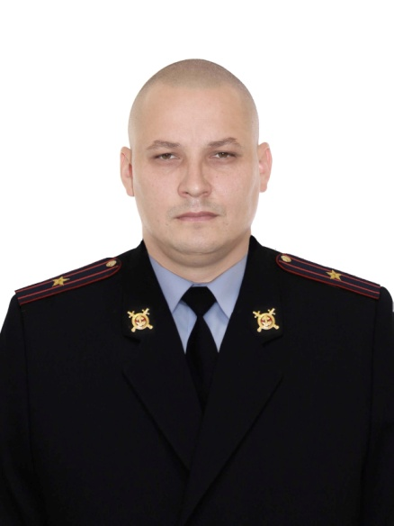

Дудукин Евгений Юрьевич Цыпленков Виктор Андреевич

По итогам 8 месяцев 2020 года на территории Новосибирской области зарегистрировано снижение количества ДТП на 4.2% (91 ДТП) по вине водителей грузового транспорта, в которых количество погибших увеличилось на 120% (22 человека), количество раненых снизилось на 19.6 % (111человек).

В целях усиления охраны общественного порядка, стабилизации обстановки с аварийностью, недопущения ДТП с участием грузового транспорта и снижения тяжести их последствий, пресечения нарушений ПДД, являющихся основными причинами совершения ДТП, на территории Новосибирской области пройдет специальное профилактическое мероприятие под условным названием "Грузовой транспорт" (в период с 14 по 16 сентября).

Госавтоинспекция призывает участников дорожного движения соблюдать ПДД РФ, не допускать нарушения выезда на полосу встречного движения, соблюдать скоростной режим, не нарушать расположение транспортных средств на проезжей части и не садиться за руль транспортного средства в нетрезвом и утомленном состоянии.

